Impulsvortrag
Bildungsreformen – Motor für gerechte Verteilung und Wohlstand
Wolfgang Lutz, Institut für Demographie

Abstract
Dieser Vortrag beschäftigt sich zunächst mit der grundlegenden Bedeutung von Menschen und ihrer sich ändernden Verteilung nach Alter, Geschlecht und Bildung für Wirtschaft, gesellschaftliche Entwicklung und Demokratie. Er beginnt mit einem Überblick über die Entwicklung der vergangenen Jahrzehnte in verschiedenen Teilen der Welt, geht dann auf Prognosen für die nächsten Jahrzehnte ein und fokussiert schließlich auf die Entwicklung in Österreich. Hier werden verschiedene Szenarien bis 2050 diskutiert, die die Bedeutung von Bildung in den unterschiedlichen Bereichen von Wirtschaft und Gesellschaft darstellen.

zur Person
Wolfgang Lutz,
Gründer und Direktor des „Wittgenstein Centre for Demography and Global Human Capital“, einer gemeinsamen Initiative von IIASA, ÖAW und WU. Am IIASA (International Institute for Applied Systems Analysis, Laxenburg) leitet er das World Population Program.

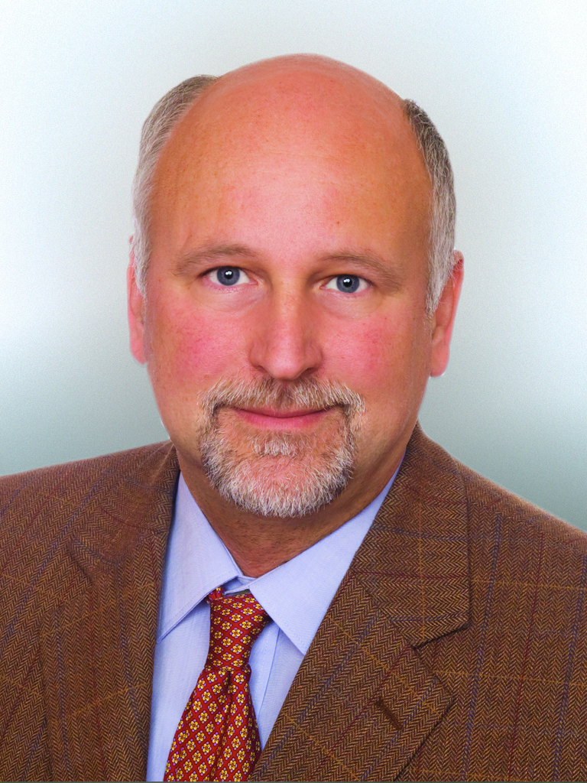
An der Österr. Akademie der Wissenschaften ist er geschäftsführender Direktor des Vienna Institute of Demography. An der WU-Wien ist er Univ. Prof. für Angewandte Statistik am Institut für Sozialpolitik und Leiter des neuen Forschungsinstituts „Human Capital and Development“. Außerdem ist er auch Professorial Research Fellow an der Universität Oxford.

Seine Forschungsinteressen liegen insbesondere im Bereich von Prognosen der Bevölkerung. Er ist Autor/Herausgeber von 32 Büchern und Monographien und hat über 200 referierte Beiträge in internationalen wissenschaftlichen Zeitschriften (darunter auch 7 in „Science“ und „Nature“) plus über 200 andere Publikationen. In den letzten zwei Jahren erhielt er den Advanced Investigator Award des European Research Council Advanced Investigator Grant (2008), den Mattei Dogan Award 2009 (Alle vier Jahre verliehener höchster Preis der IUSSP, International Union for the Scientific Study of Population) und als erster Sozialwissenschaftler erhielt er 2010 den Wittgenstein Preis, den höchstdotierten österreichischen Wissenschaftspreis.

Statements und Diskussion
„Wie Schulreformprozesse international gelingen“
Österreich

Zur Person
Claudia Schmied
wurde am 10. Mai 1959 in Wien geboren. 1983 schloss sie ihr Studium an der Wirtschaftsuniversität Wien mit dem Doktorat ab. Ihre berufliche Laufbahn begann sie 1983 in der "Investkredit" als Firmenkundenbetreuerin. Bis 1995 stieg sie zur Leiterin der Abteilung Unternehmensfinanzierungen auf. 1997 wechselte sie in das Kabinett des Bundesministers und Staatssekretärs für Finanzen als wirtschaftspolitische Beraterin. 2000 kehrte sie in ihre Position in der "Investkredit" zurück. Ab 2004 bis zu ihrem Wechsel in die Bundesregierung war sie Vorstandsmitglied der "Kommunalkredit Austria", seit 2005 auch der "Dexia Kommunalkredit Bank" sowie Mitglied des Aufsichtsrates in mehreren Unternehmen. Dr. Claudia Schmied war Lektorin an der Wirtschaftsuniversität Wien mit dem Forschungsschwerpunkt "Die Rolle der Wirtschaft in der Literatur". Erfahrungen und Anerkennung in Kulturinstituten sammelte sie als Mitglied des Kuratoriums der Salzburger Festspiele, des Aufsichtsrates der ART for ART Theaterservice GmbH sowie als Vorstandsmitglied des Vereins Wiener Symphoniker.

Dr. Claudia Schmied ist Vorsitzende des Vereins für Gesellschafts- und Wirtschaftswissenschaften (VGW) und Vorstandsmitglied des BSA (Bund Sozialdemokratischer AkademikerInnen), von 2002 bis 2004 war sie auch dessen Vizepräsidentin. Seit 11.1.2007 ist Dr. Claudia Schmied Bundesministerin und gehört seit 2.12.2008 der Regierung von Bundeskanzler Werner Faymann als Bundesministerin für Unterricht, Kunst und Kultur an.

Statements und Diskussion
„Wie Schulreformprozesse international gelingen“
Hamburg

Im Sommer 2008 startete in Hamburg das Regierungsbündnis aus CDU und den GRÜNEN eine umfassende Bildungsreform. Nahezu im gesamten Bildungsbereich – von der Vorschule bis zur beruflichen Bildung – sollten neue Antworten auf die gravierenden Mängel im Bildungssystem gegeben werden. Das Ziel: Mehr Bildungsgerechtigkeit, eine integrative Beschulung für alle Kinder sowie höhere Leistungen.

Zur Mitte der Legislatur – im Juli 2010 – wurde ein Kernstück der Reform, die flächendeckende Einführung einer Primarschule von der 1. bis zu 6. Klasse, durch einen Volksentscheid gestoppt. Dies war ein herber Rückschlag für alle Befürworter des längeren gemeinsamen Lernens. Gleichzeitig konnten andere zentrale Elemente der Reform umgesetzt oder auf den Weg gebracht werden, wie der Ausbau individualisierter Lernformen, die Verkleinerung der Klassen, die Etablierung einer Stadtteilschule als einzige Schulform neben dem Gymnasium, der Ausbau der Ganztagesschulen, der Umbau der Schulen zu Inklusionsschulen sowie die Neuordnung im Übergangssystem Schule-Beruf. Viele der Qualitätsverbesserungen werden nun an den Schulen nach und nach eingeführt werden.

Nach Beendigung der Hamburger Regierungskoalition zieht die ehemalige Bildungssenatorin der Freien und Hansestadt Hamburg eine Bilanz und beleuchtet Ursachen und Beteiligungsprozesse.

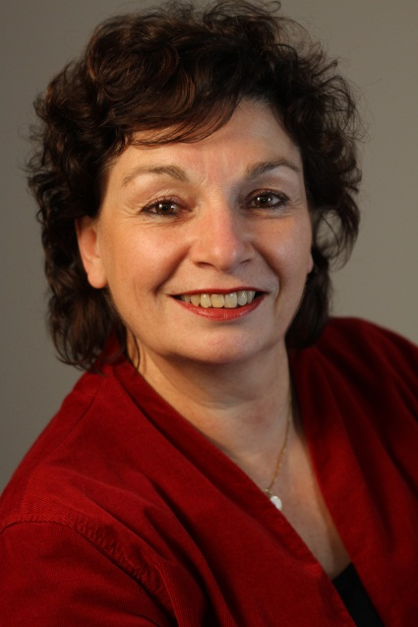
Zur Person
Christa Goetsch
wurde 1952 in Bonn geboren. Sie ist Lehrerin für Physik, Chemie und Biologie und hat an Schulen in Hamburg Wilhelmsburg und Altona unterrichtet. Von 1980 bis 1997 engagierte sie sich im Ausschuss für Einwanderer und Flüchtlinge in der Gewerkschaft Erziehung und Wissenschaft (GEW). 1995 trat sie der Grün Alternativen Liste (GAL) bei. Zwei Jahre später wurde Goetsch erstmals in die Hamburgische Bürgerschaft gewählt und vertrat dort die GAL-Fraktion als Sprecherin für Schule, Berufs- und Weiterbildung sowie von 2002 bis 2008 als Fraktionsvorsitzende. Von 2008 bis 2010 war Christa Goetsch Zweite Bürgermeisterin der Freien und Hansestadt Hamburg und Präses der Behörde für Schule und Berufsbildung. Seit Dezember 2010 gehört sie wieder als Abgeordnete der GAL-Fraktion in der Hamburgischen Bürgerschaft an.

Statements und Diskussion
„Wie Schulreformprozesse international gelingen“
Erfahrungen und Perspektiven der evidenzbasierten Bildungspolitik in Polen

Die Ergebnisse der PISA-Studie zeigen einen bedeutenden Anstieg der Lesekompetenz der polnischen Schüler zwischen 2000 und 2009. Dieser große Erfolg ist u.a. auf die Bildungsreform von 1999 zurückzuführen. Die zentrale Maßnahme der Bildungsreform 1999 bestand in der Verlängerung der integrierten Allgemeinbildung und somit einer Milderung des selektiven Charakters des Übergangs zu den Bildungsgängen der oberen Sekundärstufe.

Seit der Bildungsreform 1999 ändert sich die Struktur der Bildungsgänge. Während immer mehr Schüler und Schülerinnen ihre Allgemeinbildung in der oberen Sekundärstufe fortsetzen, ist der Anteil der Schüler und Schülerinnen im Bildungsgang Berufsschule deutlich zurückgegangen. Als Fortsetzung der Bildungsreform 1999 wird seit 2009 ein neues Basiscurriculum der Allgemeinbildung eingesetzt. Es wurde im Gleichklang mit dem Grundprinzip des Europäischen Qualifikationsrahmens als Katalog der Lerneffekte formuliert. Gleichzeitig wird die Senkung des Einschulungsalters um ein Jahr in die Wege geleitet. Es werden auch weitere Maßnahmen zur Stärkung des Schulumfelds geplant.

Zur Person
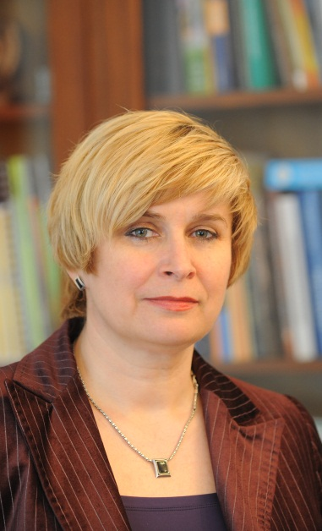
Lilla Jaroń,
hat nach dem Abschluss ihres Studiums an der Wirtschaftsuniversität Breslau ein Aufbaustudium im Bereich Bildungsverwaltung absolviert. Als erste Berufserfahrung hat sie seit 1992 an einer Fachoberschule in Breslau unterrichtet. 1997-1999 war sie bei der Niederschlesischen Schulaufsichtsbehörde tätig, wo sie für den Bereich der nichtöffentlichen Berufsschulen zuständig war. Als Direktorin der Bildungsabteilung des Stadtamtes Breslau war Lilla Jaroń für Verwaltung von über 250 Schulen und Kindergärten zuständig. Sie hat innovative Bildungsprojekte gefördert und in Kooperation mit lokalen Unternehmen eine intensive Modernisierung von Berufsbildungszentren und Berufsschulen in die Wege geleitet. Seit Juni 2009 hat sie als Mitglied des Woiwodschaftsvorstands die Aufsicht über die Umsetzung der ESF-Finanzierung durch das niederschlesische Arbeitsamt ausgeübt. Sie ist ehrenamtlich im Rat des Breslauer Landkreises tätig. Sie ist Mitglied der Gesellschaft der Breslau-Liebhaber und der Gesellschaft der Kinderfreunde. Seit 2009 bekleidet Jaroń das Amt der Unterstaatssekretärin im polnischen Ministerium für Nationale Bildung.

Impulsstatement
„Fragen an die Zukunft der Bildung“
With an educational paradigm shift, can teachers leverage a new understanding of learning?
Charles M. Savage, Präsident von Knowledge ERA Enterprising

Public Education has served our Industrial Society wee. What comes next? How can our Educational Community play an even more critical role in co-creating a sounder future?
- Helps the Pupils discover their Individual Uniquenesses
- Focuses both on “knowing what’s out there” AND “knowing what’s within”
- Collaborative support between Students (Culture of Valuing)
- Students’ Challenge: Learn to “Stand Out” and “Stand Tall”
- Teachers’ Approach: “Welcome Powerful Questions” to awaken Discovery (Self & World)
- The Teacher as “Mentor” of the growth of self-understanding

We will explore an “Educational Paradigm Shift” that could bring a new and exciting understanding of learning and better equips our young for their future challenges in a post-Industrial era.
- We may already have the solution in hand, but not really know it.
- It may be as simple as involving the ways we see “Space” and “Time”
- Finally, able Teachers may finally be able to teach in a way they really want to, especially if we can achieve this Educational Paradigm Shift!

Zur Person
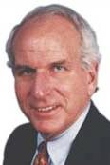
Charles M. Savage,
President and Mentor, Knowledge Era Enterprising International, helps companies discover the tremendous human potential of knowledge era enterprising. In particular, he has been focusing on the shift from the steep hierarchies of the Industrial Era to flatter network organizations based on virtual enterprising for the emerging Knowledge Economy, including support for Web 2.0 and Enterprise 2.0 developments. He is also a found member of the New Club of Paris, focusing on Intellectual Capital and the Knowledge Economy. Prior to forming his own company, he was responsible for Digital Equipment Corporation’s worldwide Organizational Effectiveness Practice, where he created the very first World Café in 1990. Savage has a BA from Pomona College, Claremont, CA, a M.Div. from Andover Newton Theological School, Newton Centre, MA, and a Ph.D. from Boston College. He has taught at Boston College, Suffolk University and is now teaching MBA courses in “Leadership” at the University of Applied Science, (FHM & FHSW), the Munich Business School (MBS) and Fachhochschule für Ökonomie & Management (FOM), as well as in India and Sweden.

Vortrag
“Bildung und gesellschaftliche Entwicklung”
Heike Solga, Wissenschaftszentrum Berlin

Geringe Bildung – oder „Bildungsarmut – schränkt die Erwerbschancen im Lebensverlauf und damit auch Partizipationsmöglichkeiten in anderen Lebensbereichen stark ein. Ein fehlender Ausbildungsabschluss markiert in Deutschland, Österreich oder der Schweiz nicht nur relative Bildungsarmut (d. h. deutlich schlechtere Arbeitsmarktchancen im Vergleich zu anderen), sondern inzwischen auch absolute Bildungsarmut (d. h. den Ausschluss aus Erwerbsarbeit, da zum einen immer weniger Arbeitsplätze auf diesem Bildungsniveau vorhanden sind und zum anderen selbst bei vorhandenen Stellen diesen Personen die „Beschäftigungsfähigkeit“ abgesprochen wird). Bildungsarmut ist jedoch nicht nur ein individuelles Problem der „Bildungsarmen“, sondern auch ein Problem für das gesellschaftliche Leben, den sozialen Zusammenhalt sowie die wirtschaftliche Entwicklungsfähigkeit. Von daher fokussiert der Vortrag insbesondere auf das Problem von Bildungsarmut, dessen Ursachen und Folgen. Diskutiert werden wichtige Herausforderungen an das Schul- und Ausbildungssystem sowie notwendige Reformen aus der Perspektive von sozialer Teilhabe sowie vor dem Hintergrund demografischer und wirtschaftlicher Entwicklungen

Zur Person
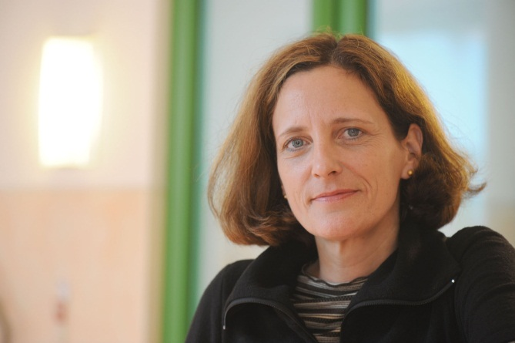
Heike Solga,
studierte Soziologie an der Humboldt-Universität zu Berlin sowie der Stanford University (USA). An der Freien Universität Berlin wurde sie promoviert (1995) und habilitiert (2003). Seit 2008 ist sie Direktorin der Abteilung „Ausbildung und Arbeitsmarkt“ am Wissenschaftszentrum Berlin für Sozialforschung (WZB) sowie Professorin für Soziologie mit dem Schwerpunkt Arbeit, Arbeitsmarkt und Beschäftigung an der Freien Universität Berlin. Zuvor war sie Professorin in Göttingen und Leipzig sowie langjährige Wissenschaftlerin am Max-Planck-Institut für Bildungsforschung. Sie hatte Gastprofessuren an der ETH Zürich, der Universität Zürich und an der Yale University (USA) inne. Sie ist Mitglied des Konsortiums des Deutschen Bildungspanel (NEPS) und dort verantwortlich für die sogenannte Bildungsetappe 6 „Berufliche Bildung und Übergange in den Arbeitsmarkt“ sowie Mitherausgeberin der Kölner Zeitschrift für Soziologie und Sozialpsychologie.

Podiumsdiskussion
„Wessen Bildung? Wessen Reform?“

Moderation: Martin Haidinger Ö1

DiskutantInnen
Heike Solga,
studierte Soziologie an der Humboldt-Universität zu Berlin sowie der Stanford University (USA). An der Freien Universität Berlin wurde sie promoviert (1995) und habilitiert (2003). Seit 2008 ist sie Direktorin der Abteilung „Ausbildung und Arbeitsmarkt“ am Wissenschaftszentrum Berlin für Sozialforschung (WZB) sowie Professorin für Soziologie mit dem Schwerpunkt Arbeit, Arbeitsmarkt und Beschäftigung an der Freien Universität Berlin. Zuvor war sie Professorin in Göttingen und Leipzig sowie langjährige Wissenschaftlerin am Max-Planck-Institut für Bildungsforschung. Sie hatte Gastprofessuren an der ETH Zürich, der Universität Zürich und an der Yale University (USA) inne. Sie ist Mitglied des Konsortiums des Deutschen Bildungspanel (NEPS) und dort verantwortlich für die sogenannte Bildungsetappe 6 „Berufliche Bildung und Übergange in den Arbeitsmarkt“ sowie Mitherausgeberin der Kölner Zeitschrift für Soziologie und Sozialpsychologie.

Julia Bock-Schappelwein,
geboren 1976, Studium der Volkswirtschaft an der Universität Wien (1994-1999), seit 2004 als Referentin am Österreichischen Institut für Wirtschaftsforschung (WIFO) tätig. Die Arbeitsschwerpunkte umfassen arbeitsmarkt-, bildungs- und migrationsspezifische Fragestellungen, insbesondere die Analyse der Arbeitsmarktsituation von ausländischen Arbeitskräften in Österreich und die Schnittstelle zwischen Aus-/Weiterbildungssystem und Arbeitsmarkt.

Jochen Höfferer,
geb. 1974, studierte Geologie an der Universität Salzburg und begann bereits in seiner Studienzeit sich beim Jugendmagazin „frogmi“ und der HochschülerInnenschaft zu engagieren. Seit 2005 ist er Mitarbeiter im Magistrat Salzburg, wo er momentan die Funktion des Jugendbeauftragten innehat. Seine Arbeitsschwerpunkte liegen in der Sozial- und Bildungsarbeit mit Jugendlichen. Er hält auch Vorträge zum Thema „Jugendliche Lebenswelten“. Darüber hinaus ist er seit 2010 Mitglied im „Jugendausschuss“ des Österr. Städtebundes.

Erna Nairz-Wirth
Leiterin der Abteilung Bildungswissenschaft an der Wirtschaftsuniversität Wien; Forschungsschwerpunkte und Publikationen zu den Themen: Bildung und Ungleichheit; Professionalisierung nach Bourdieu; Early School Leaving: Ursachen und Bewältigungsstrategien, Schulentwicklungsforschung: auf der Suche nach Good Practices.

Peter Schlögl
Geschäftsführender Institutsleiter des Österreichischen Instituts für Berufsbildungsforschung (öibf), Lehrtätigkeit an mehreren Universitäten, Mitglied des Österreichischen Fachhochschulrates, des Vorstandes der Österreichischen Gesellschaft für Forschung und Entwicklung im Bildungswesen, des Strategiebeirates der
OeAD GmbH und der Philosophy of Education Society of Great Britain. Forschungsschwerpunkte: Lebenslanges Lernen, Bildungswegentscheidungen und professionelle Beratungsdienste im Bildungswesen.

Dwora Stein
promovierte Psychologin, war beim BFI Wien in der Erwachsenenbildung tätig, bevor sie 1983 in die damalige GPA kam. Seit 2005 ist sie als Bundesgeschäftsführerin der zwischenzeitlich fusionierten GPA-djp u.a. für das gesamte interne Management zuständig. Darüber hinaus ist sie Vizepräsidentin der AK Wien und Mitglied des ÖGB Vorstandes sowie seit 2008 auch Mitglied des Generalrats der OeNB und des Universitätsrats der Universität Wien.

